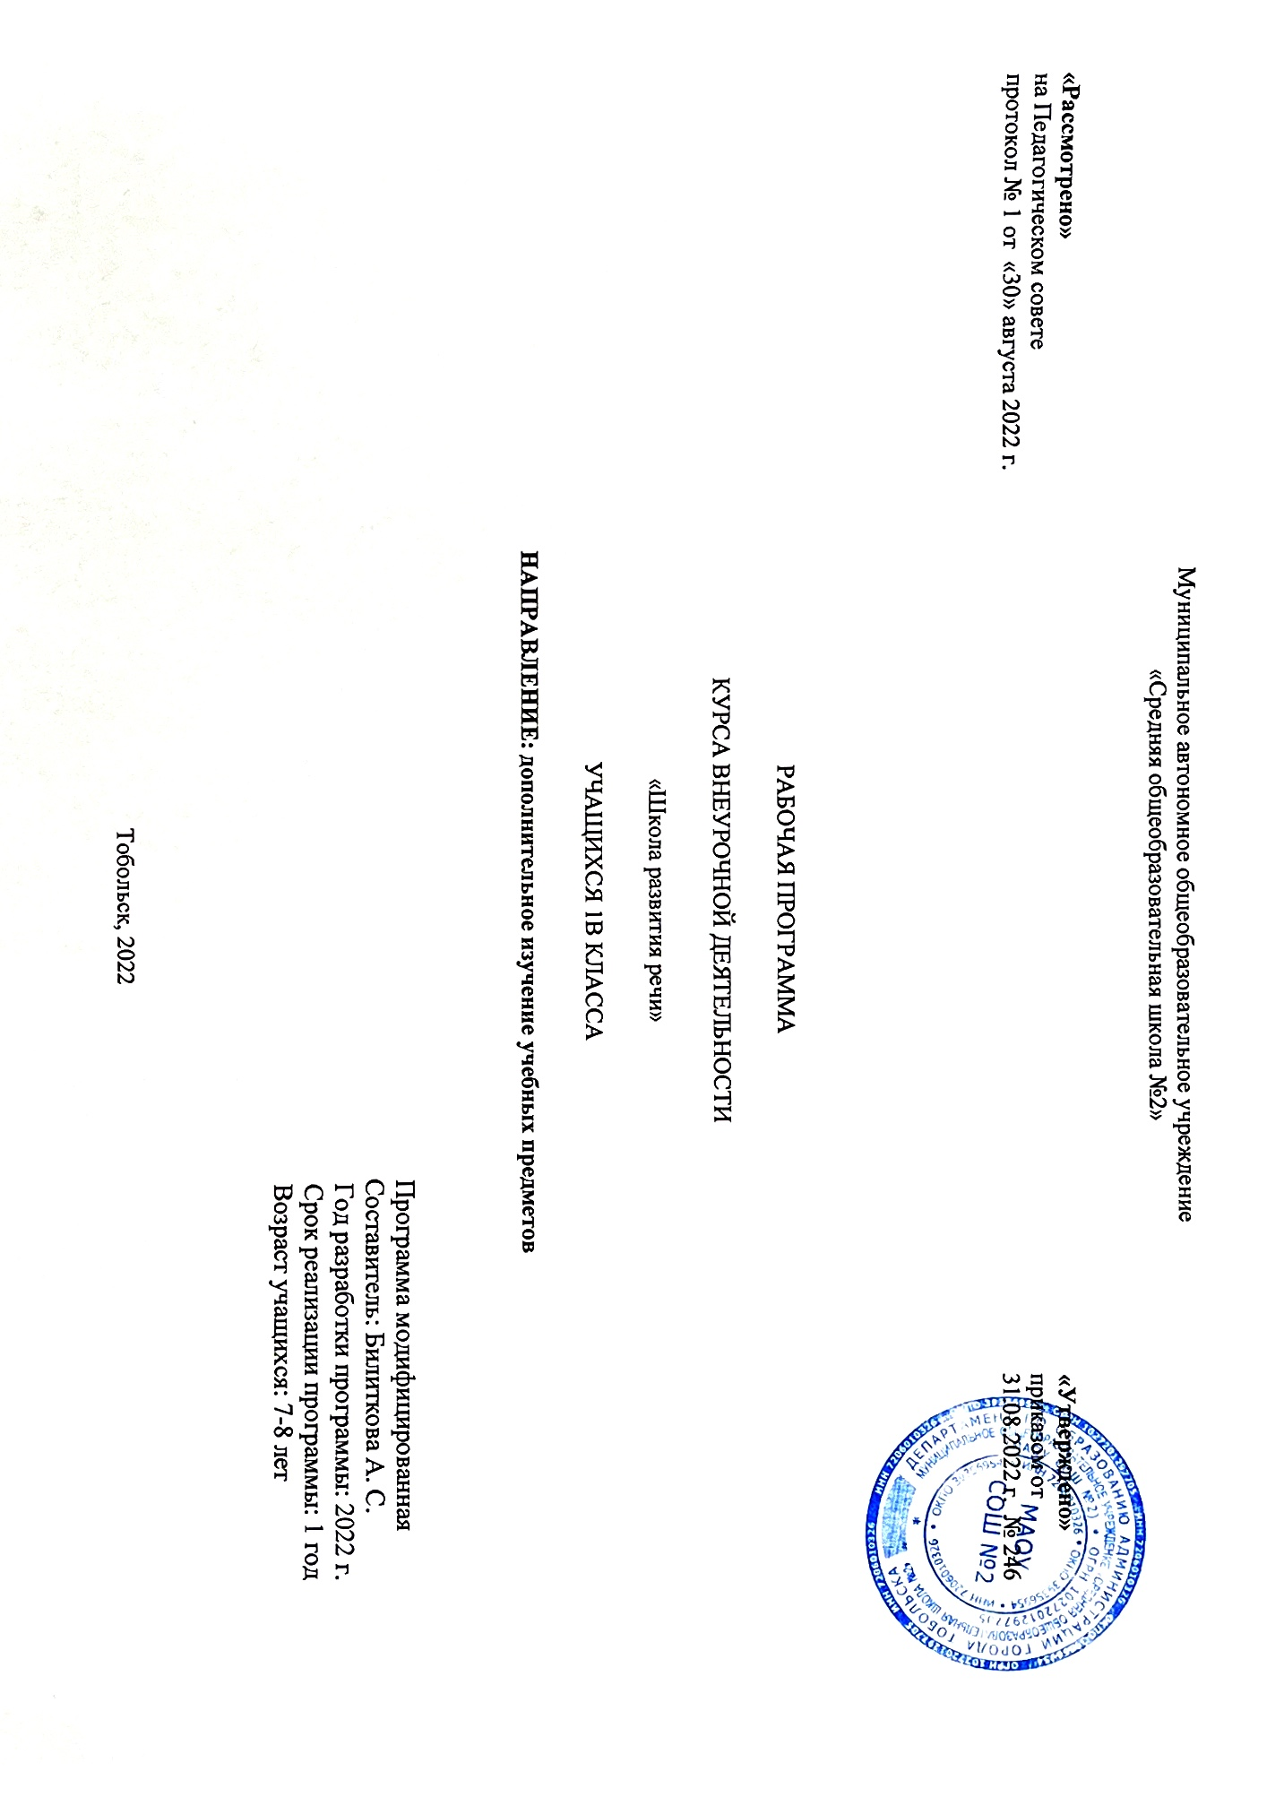
- Результаты освоения курса внеурочной деятельности

Личностные:
У учащихся будут сформированы:
- ориентация в нравственном содержании и смысле поступков как собственных, так и окружающих людей (на уровне, соответствующем возрасту);
- осознание роли речи в общении людей;
- понимание богатства и разнообразия языковых средств для выражения мыслей и чувств; внимание к мелодичности народной звучащей речи;
- устойчивой учебно-познавательной мотивации учения, интереса к изучению курса развития речи;
- чувство прекрасного – уметь чувствовать красоту и выразительность речи, стремиться к совершенствованию речи;
- интерес к изучению языка.
Регулятивные УУД:
Обучающиеся научатся:
– определять и формировать цель деятельности на уроке с помощью учителя;
– проговаривать последовательность действий на уроке;
– учиться высказывать своё предположение (версию) на основе работы с иллюстрацией учебника;
– учиться работать по предложенному учителем плану
Познавательные УУД:
Обучающиеся научатся:
– ориентироваться в учебнике (на развороте, в оглавлении, в условных обозначениях);
– находить ответы на вопросы в тексте, иллюстрациях;
– делать выводы в результате совместной работы класса и учителя;
– преобразовывать информацию из одной формы в другую: подробно пересказывать небольшие тексты.
Коммуникативные УУД:
Обучающиеся научатся:
– оформлять свои мысли в устной и письменной форме (на уровне предложения или небольшого текста);
– слушать и понимать речь других;
– выразительно читать и пересказывать текст;
– договариваться с одноклассниками совместно с учителем о правилах поведения и общения и следовать им;
– учиться работать в паре, группе; выполнять различные роли (лидера исполнителя).
Предметные результаты:
- умение выразительно читать небольшой текст;
- умение определять лексическое значение слова;
- умение выделить синонимы, антонимы, омонимы;
- умение определить лексическое значение многозначного слова;
- умение понять, осмыслить тему, подчинить теме и замыслу её раскрытия сбор материала, его отбор и расположение, языковые средства;
- владеть монологической и диалогической формами речи.
II. Содержание курса внеурочной деятельности
Речь и её значение в жизни. Техника речи.
Речь. Устная и письменная речь. Особенности устной речи: окраска голоса, громкость, темп.
Умение регулировать громкость речи, темп речи, пользоваться дыханием в процессе речи. Умение выразительно читать небольшой текст по образцу, данному учителем. Знание нескольких скороговорок.
Слово.
Слово. Лексическое значение слова. Толковый словарь. Однозначные и многозначные слова. Слова-«родственники». Слова-«родственники» и слова-«друзья» (синонимы). Слова-«родственники» и слова, внешне сходные, но разные по значению (омонимы). Слова, противоположные по смыслу (антонимы).
Умение выделить слова-«родственники» среди других слов, подобрать к данному слову слова-«родственники», установить общность их значения на основе элементарного словообразовательного анализа. Установить общность написания слов-«родственников».
Умение определить лексическое значение слова (в том числе на основе словообразовательного анализа). Умение определить лексическое значение многозначного слова по предметным картинкам, контексту.
Умение выделить синонимы, антонимы в тексте, подобрать синонимы, антонимы к данному слову.
Умение отличить слова- «родственники» от синонимов, омонимов и слов с частичным графическим или звуковым» сходством.
Предложение и словосочетание.
Предложение. Простое предложение с точкой, вопросительным и восклицательным знаком.
Умение членить небольшой текст на предложения, устанавливать связи между словами в словосочетании и предложении. Умение редактировать простое предложение: исправлять порядок слов в предложении, заменять в нём неудачно подобранные слова, распространять предложение. Умение составлять простое распространённое предложение по вопросу учителя, на тему, по картинке, по схеме, по аналогии с данными. Умение интонационно правильно читать (произносить предложение с точкой, вопросительным, восклицательным знаками).
Текст.
Понятие о тексте. Тема текста.
Умение отличать текст от отдельных предложений, не объединённых общей темой. Вычленение опорных слов в тексте. Озаглавливание. Основная мысль в тексте. Выделение частей текста, составление плана. Типы текста. Коллективное составление текстов по заданной теме, сюжетным картинкам, по плану, по опорным словам. Творческое дополнение готового текста. Восстановление деформированного текста.
Культура общения.
Волшебные слова. Слова - выражения просьбы, благодарности, извинения. Слова - выражения приветствия, прощания.
Умение пользоваться словами - выражениями приветствия, прощания, извинения, благодарности в собственной речевой практике с учётом конкретной ситуации общения.

III. Тематическое планирование
№ п/п | Тема (подтема) | Кол-во часов
1 | Речь | 2
2 | Слово | 15
3 | Культура общения | 5
4 | Текст | 10
5 | Проверочная работа | 1

Календарно – тематическое планирование

№ п/п | Форма, тема урока | Виды деятельности | Дата проведения
1 | Речь. Дискуссия
2 | Тише, громче. Тренинг | Групповая деятельность
3 | Слова, слова, слова. Беседа | Проблемно-ценностное общение
4 | Озорные буквы. Игра. | Игровая деятельность
5 | Слова играют в прятки. Игра. | Игровая деятельность
6 | Слово и его значение. Беседа. | Познавательная деятельность
7 | Прямое и переносное значение слова. Дискуссия. | Познавательная деятельность
8 | Многозначные слова. Просмотр и обсуждение фильма. | Познавательная деятельность
9 | Омонимы. Практикум. | Познавательная де-ть
10 | Синонимы. Практикум. | Познавательная де-ть
11 | Антонимы. Практикум. | Познавательная де-ть
12 | Тематические группы слов. Беседа. | Познавательная деятельность
13 | Наш цветной мир. Психологические упражнения. | Игровая деятельность
14 | Что на что похоже. Игра. | Игровая деятельность
15 | Голоса природы. Тренинг | Групповая деятельность
16 | Проверочная работа. Проект. | Творческая деятельность
17 | Загадки. КТД. | Художественное творческая деятельность
18 | Культура речи. Урок-пресс-конференция. | Групповая деятельность
19 | Вежливые слова. Тренинг. | Групповая деятельность
20 | Пословицы. Ролевая игра. | Игровая деятельность
21 | Учимся рассуждать. Тренинг. | Групповая деятельность
22 | Рассуждаем. Викторина. | Игровая деятельность
23 | Текст. Практикум. | Познавательная де-ть
24 | Типы текста. Практикум. | Познавательная де-ть
25 | Заглавие текста. Игра. | Игровая деятельность
26 | Тема текста. Беседа. | Познавательная деятельность
27 | Словарные слова. Дискуссия. | Познавательная деятельность
28 | Опорные слова. Викторина. | Игровая деятельность
29 | Мы строим текст. Игра. | Игровая деятельность
30 | Работа с текстом. Дискуссия. | Познавательная деятельность
31 | План текста. Практикум. | Познавательная де-ть
32 | План. Практикум. | Познавательная де-ть
33 | Проверочная работа. Проект. | Творческая деятельность
34 | Работа над ошибками. Результаты. | Творческая деятельность.

